Iniţiatorii proiectului:
Prof. Lazăr Elena Lucia
Prof. Sandu Viorela-Oana

Coordonatorii proiectului:
Prof. Lazar Camelia
Prof. Lazăr Elena Lucia
Prof. Sandu Viorela-Oana
Prof. Ilie Elena

Echipa de implementare:
Prof. Iosif Daniela
Prof. Costan Rodica
Prof. Moț Cornelia
ED. Băcean Tania
Ed. Crișan Titiana
Ed. Cean Luminita
Ed. Campean Olivia
Prof. Medrea Maria
Ed.Stânga Ana
Prof. Ioanes Ana-Maria
Prof. Bolda Viorica
Prof. Barcan Valentina
Prof. Rădos Delia
Prof. Grămescu Ana -structura PP.Nr.2
Prof. Faur Elena - structura PN.Nr. 2
Prof. Popa Adriana –structura PP.Nr.6
Prof. Anghe Rodica -structura PN.Nr.3

Membrii comisiei de jurizare:
Prof. Ilina Lavinia
Prof. Lazăr Elena Lucia
Prof. Sandu Viorela-Oana
Prof. Ilie Elena
Prof. Florea Diana
Ed. Jula Maria Mihaela
Prof. David Ana-Cristina
Prof. Burza Viorica

PARTENERI:
ISJ.Hunedoara-coordonatori: prof.Ilina Lavina, prof. Berbeceanu Gabriela, prof. Tărchilă Alina
D.G.A.S.P.C. Hunedoara – Deva, Centrul de Îngrijire şi Asistenţă Brănişca
- coord. as. social Banciu Iulia
Grădiniţa cu Program Prelungit Nr. 3 Petroșani- coord. prof. Muntean Lucica
Gradinita „Floare de colţ” Brad- coord. prof. Ana Aurelia, prof.Cioflica Smaranda
Liceul Teoretic “Teglas Gabor” Deva –coord. prof. Mazilu Ghizella
Şcoala Generală „I. D. Sîrbu” Petrila - coord. prof. Meraru Marcela
Colegiul Tehnic „Transilvania” Deva - coord prof. Cozma Viorica
Colegiul Tehnic Energetic „Dragomir Hurmuzescu” - Structura Școala Generală „Andrei Mureșanu” Deva - coord. prof. Borzei Mariana
Grădiniţa Nr. 203 Bucureşti – coord. prof. Lupu Sorina, prof. Georgescu Adriana
Şcoala cu cls. I-VIII „Radu Selejan” Sibiu – coord. prof. Sălcudean Daniela
Postul de televiziune local Hunedoara TV
Ziarul Hunedoreanului

TITLUL PROIECTULUI: CONCURS INTERDISCIPLINAR BUCURII DE PRIMĂVARĂ
CATEGORIA ÎN CARE SE ÎNCADREAZĂ PROIECTUL:
Domeniul – Cultural - Artistic (Artă plastică), Domeniul – Educație civică

REZUMATUL PROIECTULUI:
Proiectul judeţean „Bucurii de primăvară” se va desfăşura sub forma unui concurs interdisciplinar pe domeniul estetic şi creativ finalizat cu expoziţii în 5 locaţii.
Număr de copii implicaţi: 1500
Activităţi propuse:
- Lansarea proiectului/concursului
- Înscrierea participanţilor
- Realizarea lucrărilor în unităţile de învăţământ implicate în proiect şi trimiterea lucrărilor către unitatea de învăţământ iniţiatoare
- Jurizarea lucrărilor şi premierea acestora
- Amenajarea expoziţiei în unitatea de învăţământ iniţiatoare
- Vizitarea expoziţiei
- Oferirea unor felicitări persoanelor instituţionalizate de la Centrul de Îngrijire şi Asistenţă Brănişca
- Publicarea rezultatelor şi trimiterea diplomelor.

PREZENTAREA PROIECTULUI

ARGUMENT
Vestitorii primăverii ne bat la geam … Noi toţi, emoţionaţi, deschidem fereastra ca să primim mângâierea călduţă a soarelui de primăvară. Zâmbim si ne bucurăm, iar pe ea, primăvara, „o poftim” în grădiniţa noastră şi pe voi toţi odată cu ea.
Primavara reuseste întotdeauna să trezească în sufletul nostru bucurii şi emoţii deosebite, iar evenimentele specifice primăverii oferă copiilor posibilitatea de a percepe atmosfera deosebită a acestora.
Tradiţiile noastre vin de demult şi îşi cer dreptul de a fi preluate şi transmise următoarelor generaţii.
Proiectul propus are în vedere acest aspect al valorificării tradiţiilor, al preluării şi transmiterii lor, contribuind la formarea laturii estetice şi sociale a personalitatii umane, la dezvoltarea gustului pentru frumos şi se adresează atât copiilor cât şi cadrelor didactice.
Puncte tari:
- Atitudinea pozitivă a copiilor faţă de tradiţiile poporului român;
- Colaborarea bună dintre cadrele didactice participante la ediția a III-a;
- Crearea albumului online Bucurii de primăvară pe site-ul grădiniței.
Oportunităţi:
- Existenţa în toate unităţile participante a materialelor necesare pentru realizarea lucrărilor;
- Implicarea în proiect a 134 de unități de învățământ din 31 de județe;
- Participarea a 1703 de elevi și preșcolari și a 454 cadre didactice;
- Varietatea zonelor din care au fost participanţii la ediţia a III-a a proiectului;
- Dorinţa cadrelor didactice de a participa la proiecte educaţionale.

SCOP: Păstrarea şi promovarea valorilor tradiţionale specifice anotimpului primăvara şi exprimarea emoţiilor, sentimentelor care ne încearcă la venirea primăverii prin diferite forme artistico-plastice, practice, precum şi dezvoltarea unor relaţii sociale.

OBIECTIVELE SPECIFICE:
- Stimularea şi promovarea capacităţilor creatoare ale copiilor si cadrelor didactice;
- Cultivarea respectului faţa de tradiţiile românesti de mărţişor;
- Omagierea celei mai dragi şi apropiate fiinţe de sufletul şi inima noastră – MAMA;
- Sensibilizarea copiilor faţă de persoanele instituţionalizate;
- Conceperea unor lucrări ce implică originalitate, creativitate, imaginaţie.
GRUP ŢINTĂ: preşcolari, elevi din ciclul primar, cadre didactice;
DURATA PROIECTULUI: 20 ianuarie 2014 – 31 mai 2014
DESCRIEREA ACTIVITĂŢILOR:

Activitatea nr. 1
Titlul activităţii: Lansarea proiectului
Data/Perioada de desfăşurare: 20 Ianuarie 2014
Locul desfăşurării: on line
Participanţi: cadre didactice
Descrierea activităţii: Se vor posta anunţuri cu desfăşurarea proiectului pe site-ul ISJ Hunedoara, site-ul grădiniţei, www.didactic.ro, mesaje e-mail adresate participanţilor la a doua ediţie a proiectului.
Responsabil: Prof. Sandu Viorela, Prof. Lazăr Elena Lucia
Beneficiari: cadre didactice, vizitatori ai site-urilor
Modalităţi de evaluare: monitorizarea numărului de vizualizări/accesări ale proiectului, discuţii între cadre didactice (on line şi telefonic).

Activitatea nr. 2
Titlul activităţii: Înscrierea participanţilor
Data/Perioada de desfăşurare: 20 ianuarie 2014 – 25 februarie 2014
Locul desfăşurării: on line
Participanţi: cadre didactice
Descrierea activităţii: Înscrierea participanţilor se va desfăşura până la 25 februarie 2014, completând fişa de înscriere anexată proiectului. Înscrierile vor fi trimise pe adresa de e-mail bucuriideprimavara@yahoo.com
Responsabil: Prof. Sandu Viorela, Prof.Lazar Elena Lucia
Beneficiari: cadre didactice
Modalităţi de evaluare: centralizarea numărului de înscrieri/datelor participanţilor.

Activitatea nr. 3
Titlul activităţii: Realizarea lucrărilor în unităţile de învăţământ înscrise în proiect şi trimiterea lucrărilor către unitatea de învăţământ iniţiatoare.
Data/Perioada de desfăşurare: 26 Februarie 2014 -15 Martie 2014
Locul desfăşurării: sediul unităţilor înscrise în proiect
Participanţi: preşcolari, elevi, cadre didactice
Descrierea activităţii: Preşcolarii/elevii coordonaţi de către cadrele didactice din unităţile înscrise în proiect pregătesc lucrările artistico-plastice şi practice pentru concurs şi se va realiza o expoziţie în fiecare unitate de învăţământ participantă la concurs.

Secţiuni:
Pentru preşcolari şi şcolari:
- LUCRĂRI ARTISTICO-PLASTICE ŞI PRACTICE pe tema proiectului: „Bucurii de primăvară”.
Pentru cadrele didactice:
- PREZENTĂRI PPT - Exemple de bune practici din activităţi caritabile
- Aspecte din desfășurarea activităților extracurriculare pe tema proiectului

Lucrările vor respecta tema proiectului. Cadrele didactice/părinţii vor fotografia (dacă este posibil) unele momente din realizarea lucrărilor şi aspecte din expoziţie, urmând ca acestea să fie trimise prin e-mail către unitatea de învăţământ iniţiatoare în vederea realizării albumului foto al proiectului. Dintre lucrările expuse vor fi alese cele care vor reprezenta unitatea şi cadrele didactice înscrise în proiect. Acestora li se va ataşa eticheta cu datele de identificare corespunzătoare, acordul de parteneriat şi vor fi trimise prin poştă către unitatea de învăţământ iniţiatoare la adresa specificată în regulamentul de organizare.
Responsabili: cadrele didactice înscrise în proiect care coordonează activitatea de realizare a lucrărilor
Beneficiari: preşcolari, elevi, cadre didactice, părinţi
Modalităţi de evaluare: expoziţie cu lucrările copiilor la nivelul fiecărei unităţi de învăţământ participante, album foto în format electronic al expoziţiei.

Activitatea nr. 4
Titlul activităţii: Jurizarea lucrărilor şi premierea acestora
Data/Perioada de desfăşurare: 17 martie 2014 – 19 martie 2014
Locul desfăşurării: incinta unităţii de învăţământ iniţiatoare şi în structurile aparţinătoare
Participanţi: cadre didactice
Descrierea activităţii: Comisia de jurizare a concursului constituită din cadrele didactice cu competenţe în acest sens vor evalua şi premia lucrările participante care au fost realizate conform regulamentului de concurs.
Responsabili: cadrele didactice coordonatoare ale proiectului
Beneficiari: preşcolari, elevi, cadre didactice
Modalităţi de evaluare: album foto în format electronic al lucrărilor premiate

Activitatea nr. 5
Titlul activităţii: Amenajarea expoziţiei în unitatea de învăţământ iniţiatoare
Data/Perioada de desfăşurare: 19 martie 2014 – 21 martie 2014
Locul desfăşurării: incinta unităţii iniţiatoare şi structurile aparţinătoare
Participanţi: preşcolari, elevi, cadre didactice, părinţi
Descrierea activităţii: Preşcolarii/elevii, cadrele didactice şi părinţii implicaţi în proiect vor amenaja expoziţia în unitatea de învăţământ iniţiatoare
Responsabili: cadrele didactice coordonatoare ale proiectului
Beneficiari: preşcolari, elevi, cadre didactice, părinţi.
Modalităţi de evaluare: expoziţia, album foto în format electronic.

Activitatea nr. 6
Titlul activităţii: Vizitarea expoziţiei
Data/Perioada de desfăşurare: 21 martie 2014 – 31 martie 2014
Locul desfăşurării: incinta unităţii iniţiatoare şi în structurile aparţinătoare,
Participanţi: reprezentanţi ai Inspectoratului Şcolar al Judeţului Hunedoara, comunitatea locală, preşcolari, elevi, cadre didactice, părinţi, mass-media locală
Descrierea activităţii: Preşcolarii şi elevii însoţiţi de cadre didactice şi părinţii vor vizita expoziţia amenajată în unitatea de învăţământ iniţiatoare precum şi în incinta structurilor aparţinătoare Responsabili: cadrele didactice coordonatoare ale proiectului
Beneficiari: preşcolari, elevi, cadre didactice, părinţi, comunitatea locală
Modalităţi de evaluare: album foto în format electronic

Activitatea nr. 7
Titlul activităţii: Oferirea unor felicitări persoanelor instituţionalizate de la Centrul de Îngrijire şi Asistenţă Brănişca
Data/Perioada de desfăşurare: martie 2014
Locul desfăşurării: Centrul de Îngrijire şi Asistenţă Brănişca
Participanţi: preşcolari, elevi, cadre didactice, persoane instituţionalizate, asistenţi sociali
Descrierea activităţii: Preşcolarii şi elevii, însoţiţi de cadre didactice vor oferi într-un cadru festiv persoanelor instituţionalizate din cadrul Centrului de Îngrijire şi Asistenţă Brănişca mărţişoare şi felicitări realizate de ei şi colegii lor în cadrul Proiectului Educaţional Naţional „Bucurii de primăvară”.
Responsabili: cadrele didactice coordonatoare, asistent social
Beneficiari: preşcolari, elevi, persoane instituţionalizate
Modalităţi de evaluare: album foto în format electronic

Activitatea nr. 8
Titlul activităţii: Publicarea rezultatelor, trimiterea diplomelor, evaluarea proiectului
Data/Perioada de desfăşurare: 20 martie 2014 – 31 mai 2014
Locul desfăşurării: on line
Participanţi: cadre didactice
Descrierea activităţii: Rezultatele concursului vor fi afişate pe site-ul grădiniţei: http:// www.wix.com/gradi7/gradi7/, www.didactic.ro, iar diplomele însoţite de un chestionar vor fi trimise pe adresele de e-mail ale cadrelor didactice înscrise în proiect. Pe forum-ul din cadrul site-ului grădiniţei se vor desfăşura discuţii cu participanţii la proiect referitor la modul în care proiectul şi-a atins obiectivele propuse şi eventuale propuneri pentru a îmbunătăţi derularea unor viitoare proiecte.
Responsabili: Prof. Sandu Viorela, Prof. Florea Diana, Prof.Lazar Elena Lucia
Beneficiari: preşcolari, elevi, cadre didactice, vizitatori ai site-ului
Modalităţi de evaluare: diplome, discuţii pe site-ul grădiniţei cu participanţii la proiect, analiza chestionarelor.

REZULTATE AŞTEPTATE PRIN IMPLEMENTAREA PROIECTULUI ŞI METODELE DE EVALUARE ALE ACESTOR REZULTATE
1. Valorificarea potenţialului creativ al copiilor şi al cadrelor didactice prin realizarea unei expoziţii cu lucrări originale la nivel naţional.
2. Facilitarea schimbului de experienţă între cadrele didactice din ţară prin iniţierea unor discuţii pe forumul grădiniţei, realizarea unor filmuleţe, albume foto în format electronic din timpul realizării lucrărilor şi expoziţiilor şi postarea acestora pe site-ul grădiniţei şi www.didactic.ro;
3. Sensibilizarea copiilor faţă de persoanele instituţionalizate prin oferirea de mărţişoare şi felicitări.

MODALITĂŢI DE EVALUARE
- Monitorizarea
- Expoziţii cu lucrări ale copiilor în incinta unităţilor participante.
- Album în format electronic cu aspecte din timpul derulării proiectului, filmuleţe, Prezentări PowerPoint.
- Mediatizarea proiectului în mass-media locală
- Diplome pentru participanţi (preşcolari, elevi, cadre didactice)
- Analiza chestionarelor

INDICATORI DE EVALUARE AI PROIECTULUI
- Numărul participanţilor
- Numărul lucrărilor primite
- Respectarea etapelor proiectului
- Obiectivitatea evaluării lucrărilor
- Utilizarea eficientă a resurselor proiectului
- Comunicarea între participanţii la proiect; participanţi şi coordonatori

BENEFICIARI: direcţi: preşcolari, elevi, cadre didactice, persoane instituţionalizate
indirecţi: părinţi, asistenţi sociali, comunitatea locală, vizitatori ai site-urilor

CONTINUITATEA/SUSTENABILITATEA PROIECTULUI
- Proiectul poate fi continuat prin propunerea de noi teme pentru anul următor. În continuarea proiectului ne propunem să atragem mai mult comunitatea locală, precum şi organizaţii nonguvernamentale în activităţile grădiniţei.
- Reînnoirea parteneriatelor şi constituirea de noi parteneriate.
- Atragerea de sponsorizări pentru premierea lucrărilor câştigătoare.

ACTIVITĂŢI DE PROMOVARE/MEDIATIZARE ŞI DE DISEMINARE
- Promovarea proiectului şi publicarea rezultatelor pe site-ul ISJ Hunedoara, site-ul grădiniţei, educatoarea.ro, www.didactic.ro, mass-media locală (Hunedoara TV şi Ziarul Hunedoreanului).
- Diseminarea informaţiilor în rândul cadrelor didactice, preşcolarilor, şcolarilor, părinţilor, oficialităţilor locale;
- Mediatizarea proiectului în reviste de specialitate, simpozioane, sesiuni de comunicări ştiinţifice;
- Prezentarea proiectului la nivelul Cercurilor Pedagogice şi Comisiilor Metodice.

Persoane de contact:
Sandu Viorela Oana: e-mail: urcan1309@yahoo.com, bucuriideprimavara@yahoo.com, proiectegradi7@yahoo.com; tel. 0744793074/ 0732596113
Lazăr Elena Lucia: e-mail: lucilazar21@yahoo.com, bucuriideprimavara@yahoo.com,
tel. 0748419603

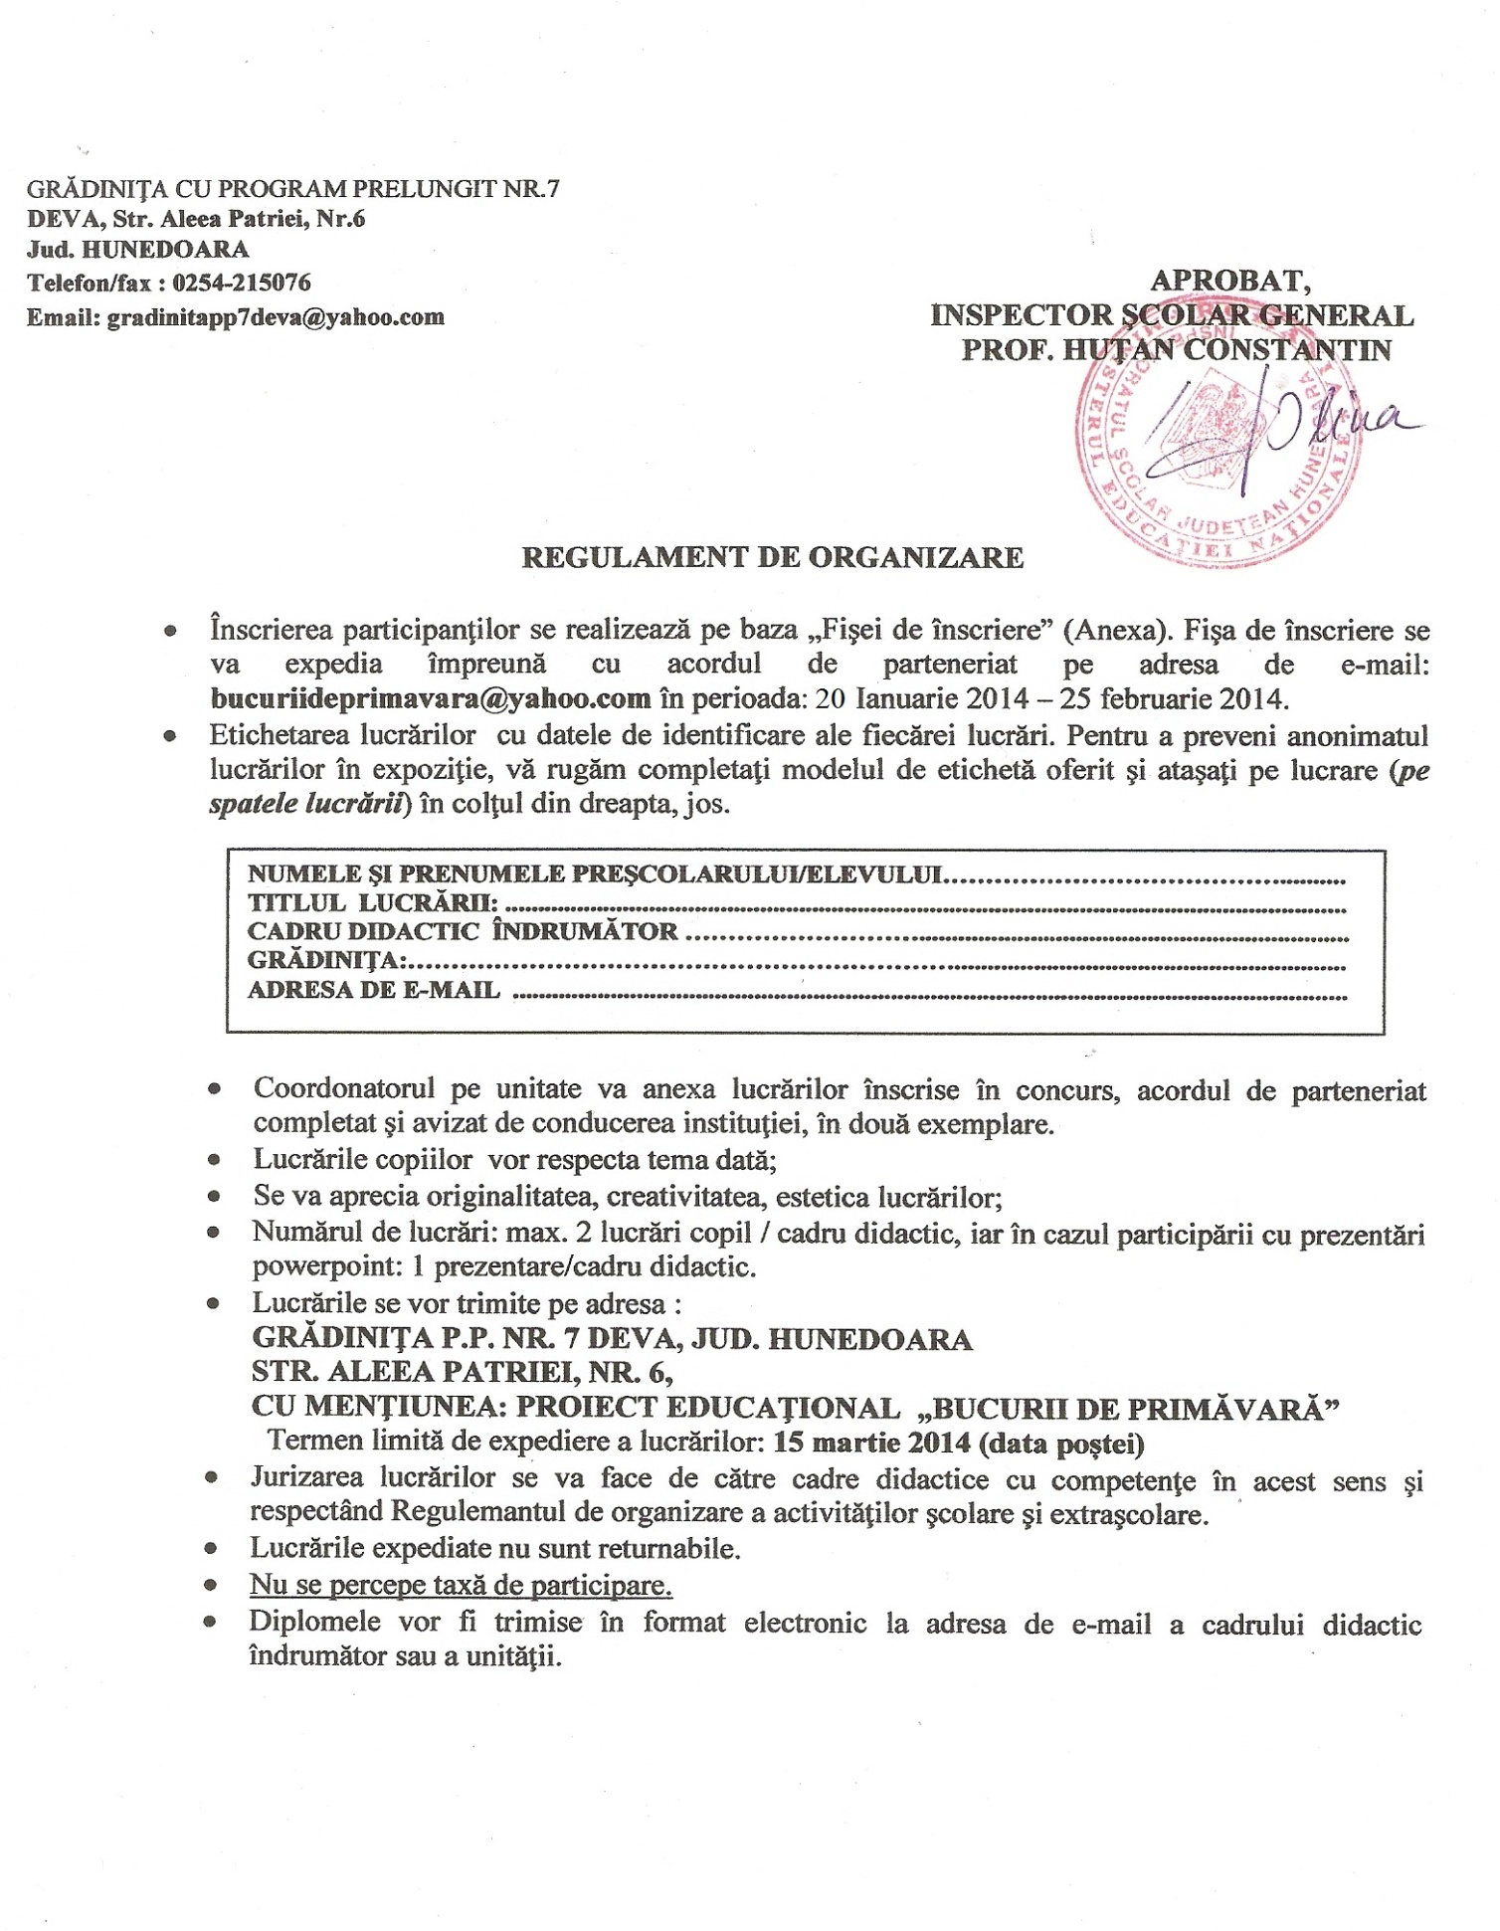

ANEXA

FORMULAR DE ÎNSCRIERE
CONCURS INTERDISCIPLINAR „BUCURII DE PRIMĂVARĂ”
Ediţia a IV-a

Unitatea şcolară___________________________________________________

Adresa unităţii şcolare (localitate, stradă, număr, judeţ, cod poştal)
____________________________________________________________________________________________________________________________________
Telefon___________________________________________________________
Nume cadru didactic participant_____________________________________
Specialitatea_______________________________________________________
Clasa/grupa_______________________________________________________
Adresa e-mail_____________________________________________________
Secțiunea: LUCRĂRI ARTISTICO-PLASTICE ŞI PRACTICE
PREZENTĂRI PPT

Nr. Crt. | Numele și prenumele copilului | Titlul lucrării
1.
2.



